Для того, чтобы начать работу с ботом, необходимо распаковать в папке кода с ним ffmpeg.exe, затем, пригласить его в дискорд-сервер и зайти в доступный голосовой канал.

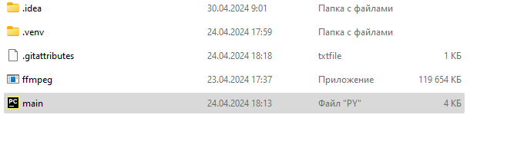

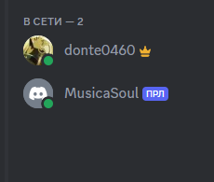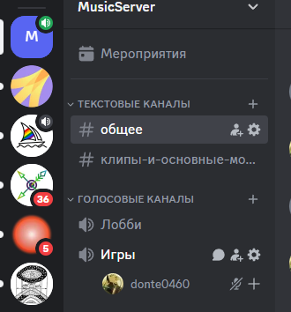

Бот обладает такими возможностями, как:

!play ссылка с ютуба - проигрывает вставленную музыку.

!pause - останавливает играющую музыку.

!resume - воспроизводит остановленную музыку.

!stop - бот оканчивает работу.

!queue ссылка с ютуба - добавляет вставленную музыку в очередь.

!skip - включает следующую музыку из очереди.

!clear_queue - очищает очередь.

